Life-Space广谱益生菌×京东特物Z拉新营销案例
广 告 主：Life-Space
所属行业：保健品、营养品
执行时间：2022.08.15-09.15
参选类别：电商营销类
营销背景
背景：
Life-Space作为澳洲益生菌第一品牌，专注人体肠道菌群微生态多样性，2018年正式进入中国市场以来，打造爆款产品矩阵，高度满足Z世代多样化的健康消费需求。当前Z世代面对较大的工作和生活压力，肠胃问题常态化，益生菌的消费诉求日益增长，Life-Space镇店爆品广谱益生菌，能为TA提供专业有效的肠胃问题改善方案。Z世代对益生菌的消费热情是Life-Space深耕爆品，扩大生意的最大借力！
挑战：
但各大品牌也会锚定Z世代持续沟通，力求撬动巨大的消费力，并且在过去的2021年下半年，各大品牌在8-9月集中发力，引爆品牌声量，推广产品，经过多轮品类教育，大众对益生菌的肠胃调节功能已有基础认知，品类信息同质化，这为Life-Space在2022年8月拉新与增长提高了难度。
营销目标
挖掘品牌与竞品的区隔并深化，强化记忆：
搭建与Z世代专属的沟通窗口，全力拉新，并且区隔竞品单一的功能沟通，提炼品牌差异化属性，制造独家记忆点，聚焦爆品“广谱益生菌”驱动品牌增长。
策略与创意
将产品特点，与Z世代关注点，进行关联与发散思考。以环保方式进行切入，强化产品记忆：
Life-Space聚焦肠道问题根源“肠道菌群多样性缺失”，从海洋丰富多样的微生物获取研发灵感，甄选多种明星菌株定制“广谱益生菌”，维持肠道微生态多样性，改善Z世代常有的肠道问题。“多样性”是品牌的核心关键词，不仅有优质产品守护人体微生态多样性，更从企业高度回归科研源点，保护海洋大生态多样性。

近年来Z世代对生态多样性保护意识持续高涨，消费上更会关注减塑环保，与品牌守护多样性的想法不谋而合。

而盛夏8月，Z世代奔赴海边出游，海岸触目可及的塑料垃圾，破坏的不仅是海洋生态多样性，更是年轻人的快乐，因此品牌紧扣独特认知“多样性”和Z世代夏季热门场景“海滩”，以海洋少塑环保议题为核心逻辑，在京东特物Z乘势发起#Life-Space少塑浪潮海岸线守护计划#，呼吁Z世代践行少塑生活，每减少一个塑料垃圾，都是对海洋生态多样性保护的大助力，从社会高度强化Life-Space“多样性”的独特认知。

执行过程/媒体表现
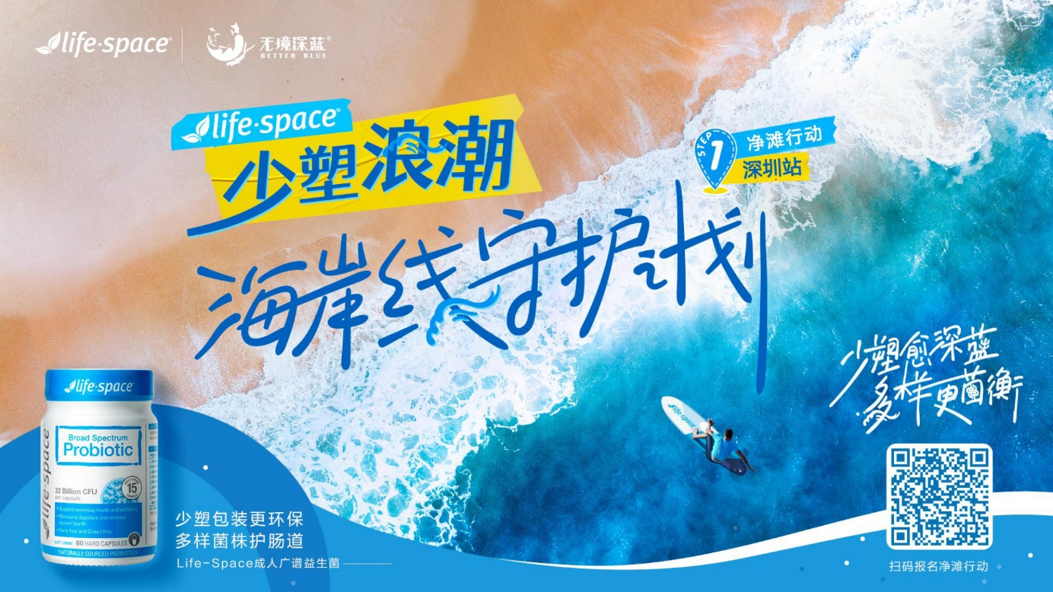
品牌事件分为深度和广度两大方向进行落地——
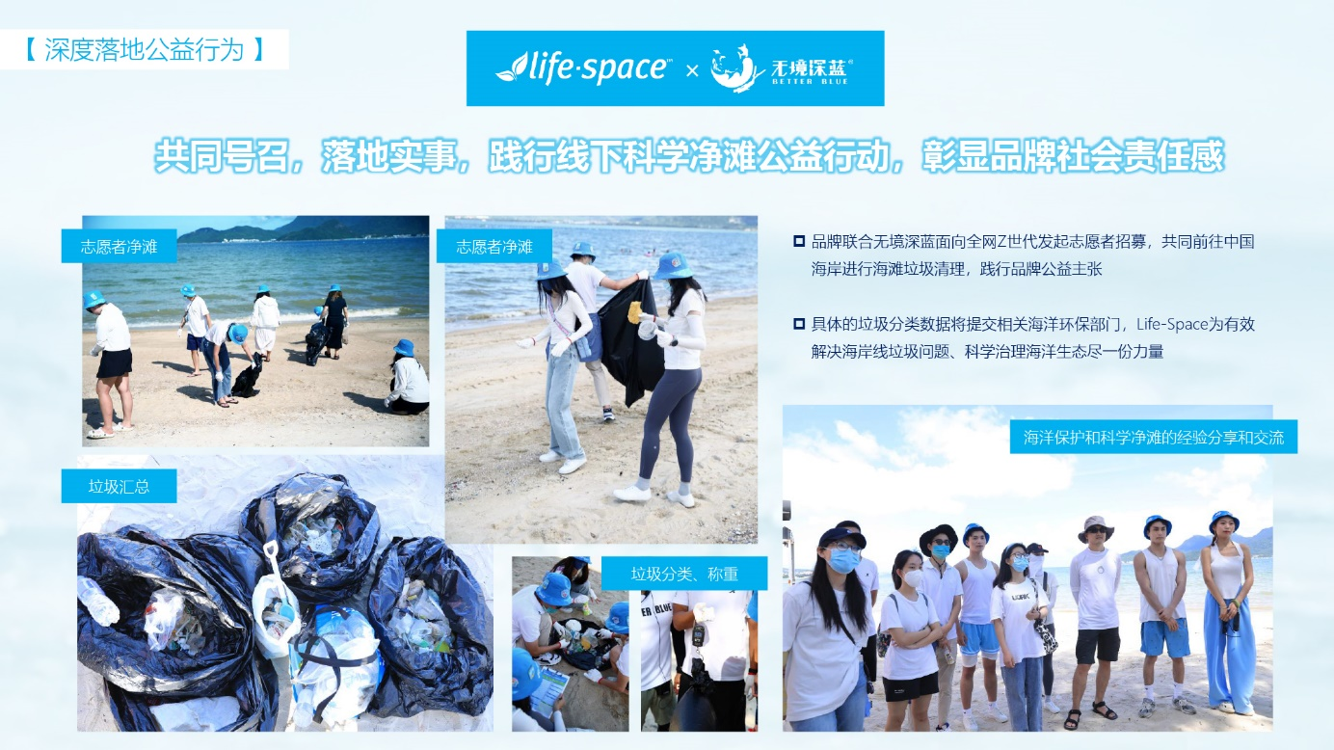
【深度落地】Life-Space携手国内TOP影响力的海洋保育机构之一”无境深蓝BetterBlue”合作，开展线下科学净滩公益行动，向全网Z世代发起招募，以行动践行海洋保护的环保理念。
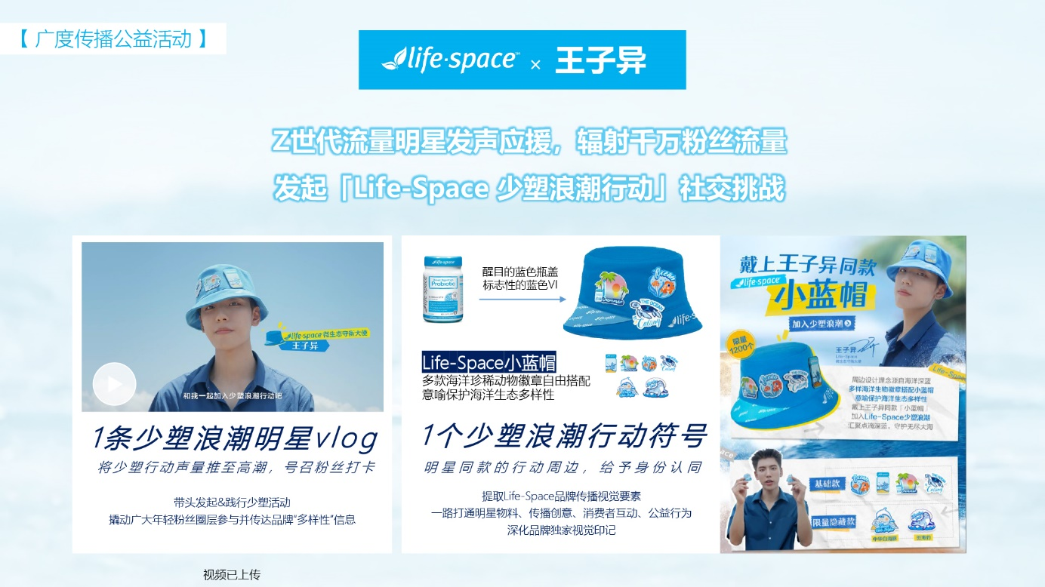
【广度扩散】Life-Space携手人气偶像王子异，1，打造一条《少塑浪潮海边VLOG》，践行Life-Space少塑浪潮行动，流量加持辐射更广消费者圈层，打造社媒打卡热潮；2，提取产品视觉要素，打造明星行动符号Life-Space小蓝帽，激发复刻冲动，带动销售。

Life-Space聚焦新生代明星流量爆破，释放品牌信号，层层递进卷入泛Z世代人群扩散声量，助力事件出圈和品牌拉新：

Step 1 明星Vlog重磅释放，引爆话题声量；
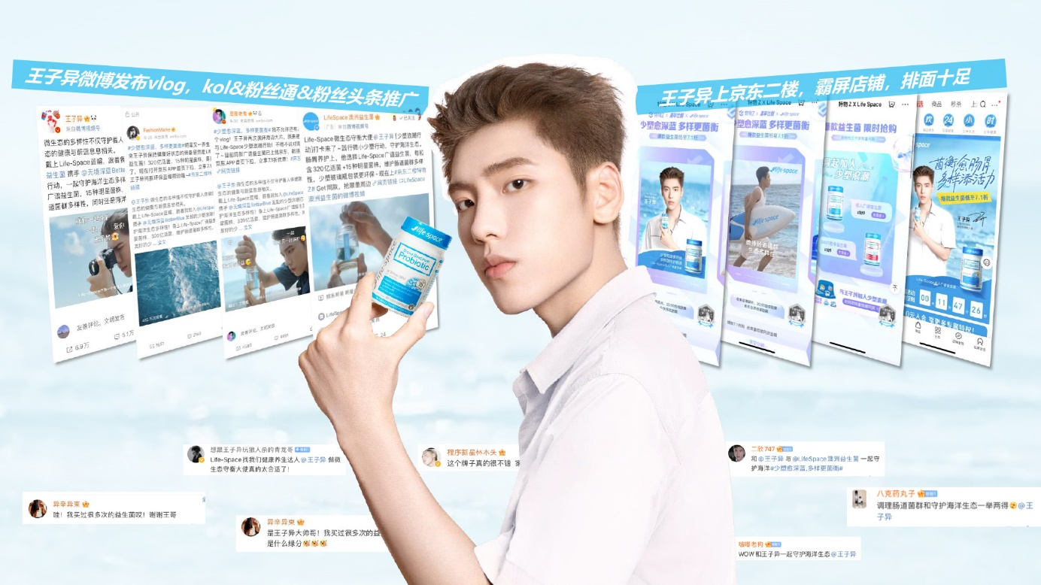
王子异热爱海洋及养生自律的人设与品牌事件高度匹配，明星微博首发Vlog后，火速吸引粉丝关注；在娱乐八卦类的微博KOL，粉丝通和粉丝头条的少量资源加持下，凭借创意本身和明星自然热度，品牌话题热力快速飙升。
Step 2 线上线下撬动Z世代粉丝圈层，和明星共同守护海洋；
线上：承接王子异在Vlog示范的少塑行为，品牌发起#Life-Space少塑浪潮行动#挑战，按照少用塑料制品→循环使用品牌玻璃瓶的难度，分别赋予少塑潮人和重塑王者的称号，以明星同款产品广谱益生菌和周边Life-Space小蓝帽为奖品，激发粉丝参与；在品牌，KOL和粉丝大咖的号召下，粉丝纷纷在微博图片打卡，更有粉丝自发组织到上海街头捡拾垃圾，实现粉丝与品牌双向奔赴的美好画面；
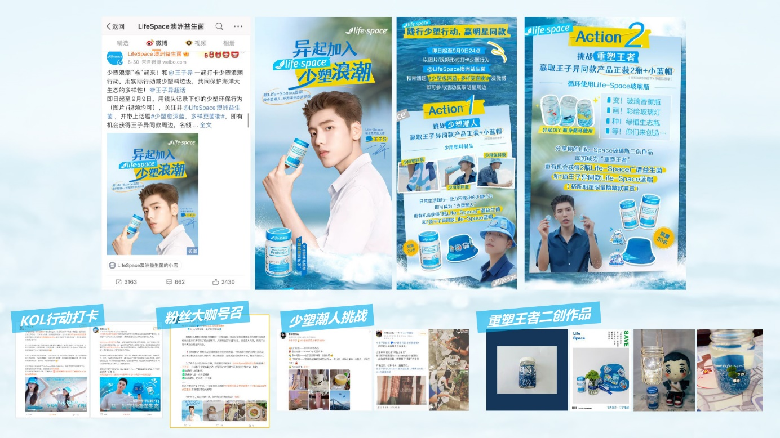
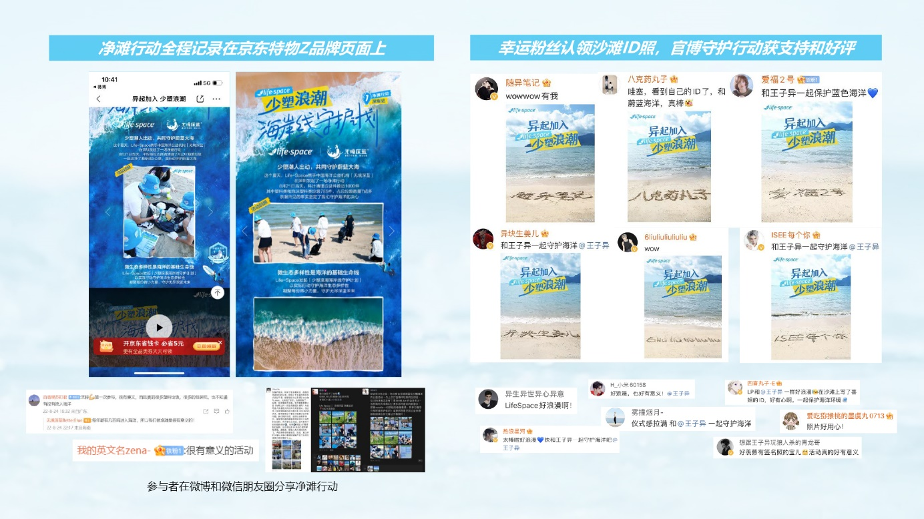
线下：Life-Space与无境深蓝带领粉丝到深圳较场尾沙滩，践行1场科学净滩公益行动，更把拥有保护海洋生态多样性之心的粉丝ID写在海滩上，表达与王子异一起守护海洋。

Step 3 泛Z世代人群拓宽渗透，助力引流转化
- 配合京东特物Z爆发节点，发布明星ID，明星Vlog投放抖音全新信息流形式“悦动时刻”和多媒体DSP静态开屏广告精准触达用户，实现有效曝光和引流京东特物Z；
- 联动抖音KOL从品牌事件切入，深化“多样性”的独特认知，助力广谱益生菌销量转化；
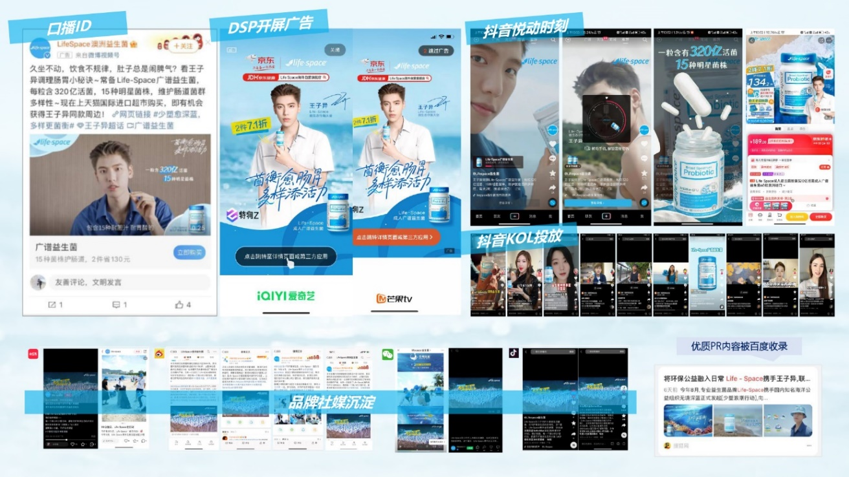
- 记录品牌与Z世代共同践行的少塑浪潮海岸线守护计划，覆盖社媒和PR沉淀品牌正向口碑。
营销效果与市场反馈
【品牌微博声量史无前例地提升】发布明星vlog当天，“lifespace”微博词条的微博指数环比增长89040%，并且在没有购买热搜的情况下，依靠王子异热度、粉丝头条、粉丝通等少量硬广投入，品牌话题直接飙升5178.6万阅读。
【广告曝光】微博&抖音硬广及KOL总曝光达到6864万+。
【品牌拉新转化效果显著】京东特物Z爆发首日，Life-Space益生菌单品销量排名进入前三名。
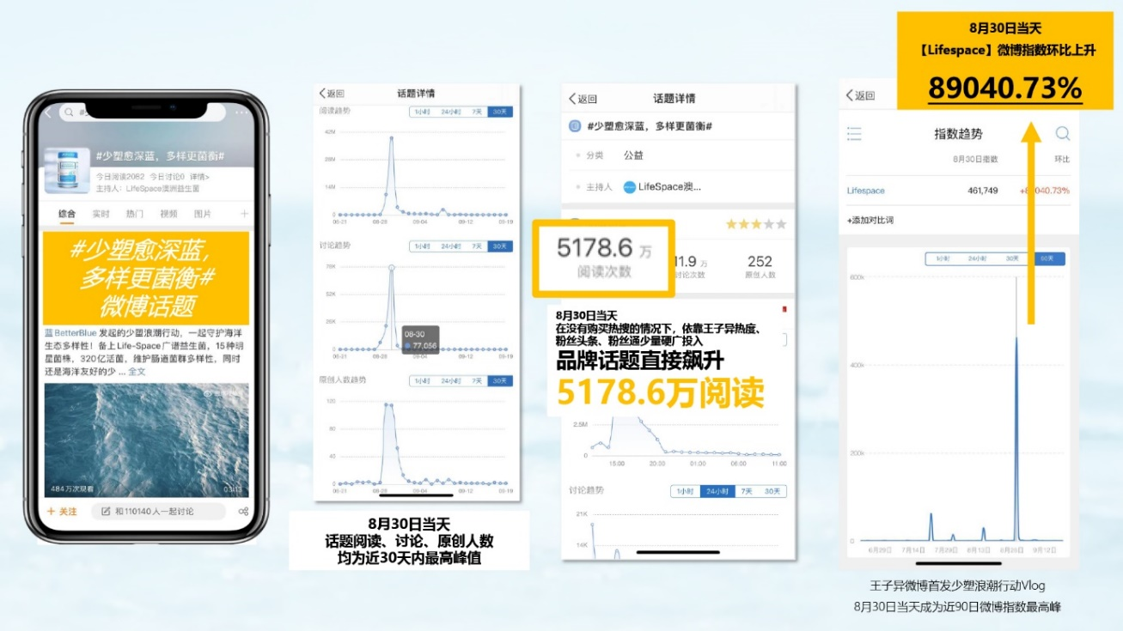
【品牌声量】一场线下净摊活动清理垃圾1000+,公益活动报道被30+媒体收录。

